ПЛАН РАБОТЫ
городского методического объединения
учителей 1-х классов
г.Верхняя Салда
на 2023- 2024 учебный год

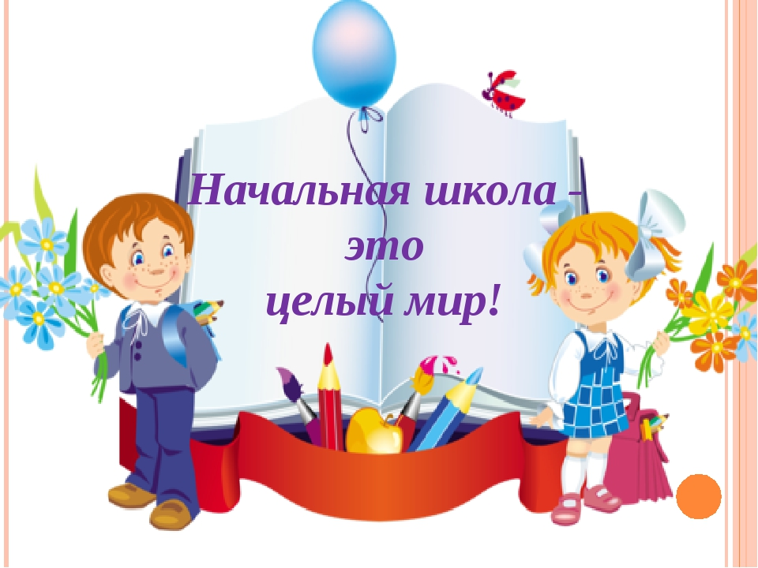

Руководитель ГМО: Халявина Н.П., учитель начальных классов МБОУ СОШ №6
первой квалификационной категории.

ПЛАН РАБОТЫ
городского методического объединения учителей начальных классов
на 2023 - 2024 учебный год.

Деятельность МО призвана способствовать:

• обобщению и распространению передового опыта;
• предупреждению ошибок в работе учителя;
• методически грамотному раскрытию трудных тем, учебных предметов;
• анализу качества знаний, умений, навыков;
• накоплению дидактического материала;
• расширению кругозора учащихся;
• активизация творческого потенциала учителей.

Основная тема работы МО: «Основные стратегические ориентиры российского образования: качество, наставничество, воспитание»
Цель:
Повышение личностных и профессиональных компетенций педагогов, систематизация и обобщение опыта работы в системе профессионального педагогического образования.
Реализация данной цели осуществлялась через решение следующих задач:
1. Педагогам сосредоточить внимание на ведущих целях и понятиях, а учащимся овладеть ориентировочными основами действий высокой степенью общения.
2.Усилить акцент на конечные продукты совместной работы, внимание к эксперименту, практическому использованию полученных знаний учащимся.
3.Овладение всеми обучающимися стандартов образования по предметам МО.
4. Обеспечить применение здоровье- сберегающих технологий на уроках.
5.Выявлять и развивать способности, творческий потенциал каждого ученика, формировать духовно-богатой, высоконравственной, свободной, физически здоровой, творчески мыслящей, конкурентоспособной личности, обладающей прочными знаниями. Активизировать работу с одарёнными детьми.

План работы по основным направлениям деятельности:

№ п/п | Тематика заседаний | Дата и место проведения | Форма работы | Ответственный | Исполнители | Форма отчёта
1 | «Планирование и организация методической работы учителей 1-х классов на 2023-2024 учебный год» | Осенняя сессия | Доклады, выступления | Халявина Н.П. | Халявина Н.П. | Письменная
2 | «Мониторинг профессиональных затруднений и потребностей педагогов в реализации обновлённых ФГОС НОО в 1-х классах | Декабрь | Доклады, выступления,дискуссии,обсуждения | Халявина Н.П. | Халявина Н.П. | Письменная
3 | «Качество, воспитание, наставничество» | Март | Творческий отчёт | Халявина Н.П. | Учителя 1-х классов школ №1,2,3,6,9,14,17, НСОШ | Письменная
4 | Анализ деятельности ГМО учителей 1-х классов за 2023-2024 учебный год | Май | Доклады, выступления | Халявина Н.П. | Учителя 1-х классов школ №1,2,3,6,9,14,17, НСОШ | Письменная

